Educación Ciudadana 4to Medio
Profesor: Abraham López Fuentes Correo: alopez@colegiodelreal.cl

Estudio de Casos: Democracia inclusiva, ¿Cómo la construimos?
OA 01 y OA 5: Relacionar de manera fundamentada los conceptos de libertad, igualdad y solidaridad con el desarrollo de una democracia inclusiva, el funcionamiento del Estado de derecho y las instituciones.

Antes de comenzar:
¿Qué es un estudio de casos?

Estudio de caso es una herramienta de investigación y una técnica de aprendizaje que puede ser aplicado en cualquier área de conocimiento.
El objetivo fundamental de los estudios de caso es conocer y comprender la particularidad de una situación específica para distinguir cómo funcionan sus partes y las relaciones con el todo.

Ejemplo:

Si quiero investigar el fenómeno de la desigualdad en vez de investigarlo en enciclopedias, buscamos un caso de desigualdad en un lugar determinado e indagamos sus causas, características y consecuencias, para así después realizar un análisis utilizando los conceptos asociados ya trabajados en la clase u otros que consideres pertinentes.

Adaptado de: https://www.significados.com/estudio-de-caso/

Instrucciones para la realización del estudio de casos:
- El trabajo es individual, tendrás que realizar el estudio de casos de forma autónoma.

- Debes elegir uno de los siguientes temas y leer las páginas del texto de estudiante vinculadas (Disponible en: https://mitextoescolar.mineduc.cl/)
  - Inequidad de género. (pág. 196-197)
  - Discriminación étnica y cultural. (pág. 198-199)
  - Discriminación de la población migrante. (pág. 200-201)
  - Discapacidad y derechos. (pág. 202-203)
  - Diversidad sexual. (pág. 204-205)
  - Desigualdad Económica. (pág. 206-207)

- Luego de elegir la temática, debes buscar un caso relacionado a la misma, para esto, utiliza medios digitales de comunicación, la prensa digital, videos de noticieros, etc.

- Cuando ya tengas tu caso, debes describir sus principales características siguiendo la siguiente pauta:
  - Breve resumen del caso.
  - ¿Dónde ocurre?
  - ¿Qué actores se ven involucrados?
  - ¿A qué se debe la situación que enfrentan los actores?
  - ¿Se han tomado medidas al respecto? Evalúalas.
  - ¿Cómo son comprendidos/abordados los conceptos de justicia, igualdad y/o solidaridad por los actores involucrados? Explica*.
- Luego de caracterizar el caso, responde las siguientes preguntas de reflexión a modo de conclusión

- ¿De qué manera la correcta comprensión y aplicación de los conceptos de libertad, solidaridad y/o igualdad permitirían desarrollar una democracia inclusiva? Argumenta en base a tu caso y los conceptos trabajados.
- ¿Qué rol corresponde a las instituciones de gobierno, democráticas y la ciudadanía frente a este tipo de desafíos? Argumenta

- Finalmente, tu análisis y la respuesta a las preguntas debe ir escritas en una presentación de PowerPoint, que tendrás que exponer a tus compañeros en una duración de 10 minutos.

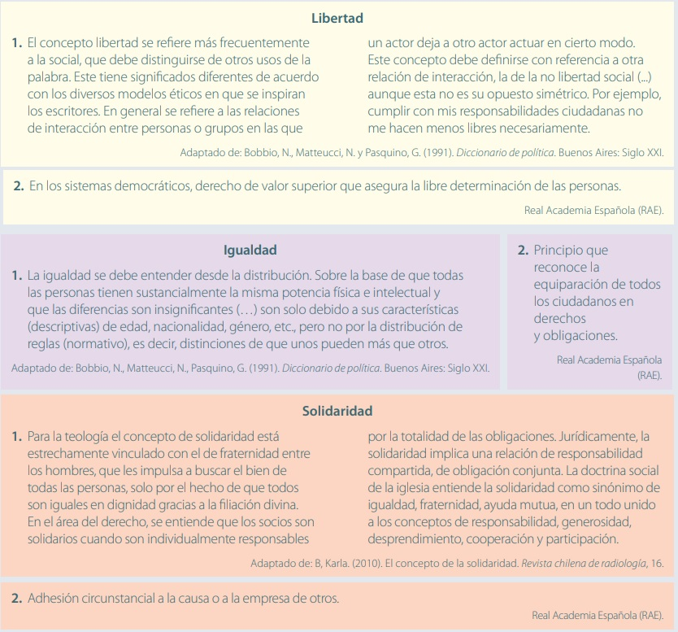
CONCEPTOS NECESARIOS PARA LA ELABORACIÓN DEL ANÁLISIS:

Pauta de evaluación:
 | Óptimo  (3 puntos) | Suficiente  (2 puntos) | Insuficiente  (1 punto) | No abordado  (0 puntos)
El caso escogido se relaciona directamente con la temática
Realiza una caracterización completa y clara de su caso de estudio.
Evalúa las medidas tomadas para hacer frente a la problemática por parte de los actores involucrados.
Explica la forma de abordar los conceptos mencionados por parte de los actores relacionados a su caso en forma coherente.
Responde a las preguntas de reflexión* argumentando en base a su caso y los conceptos solicitados. X2
La presentación de Power Point es ordenada y cumple con normas de ortografía y redacción.
Cumple con el tiempo destinado a la presentación.

